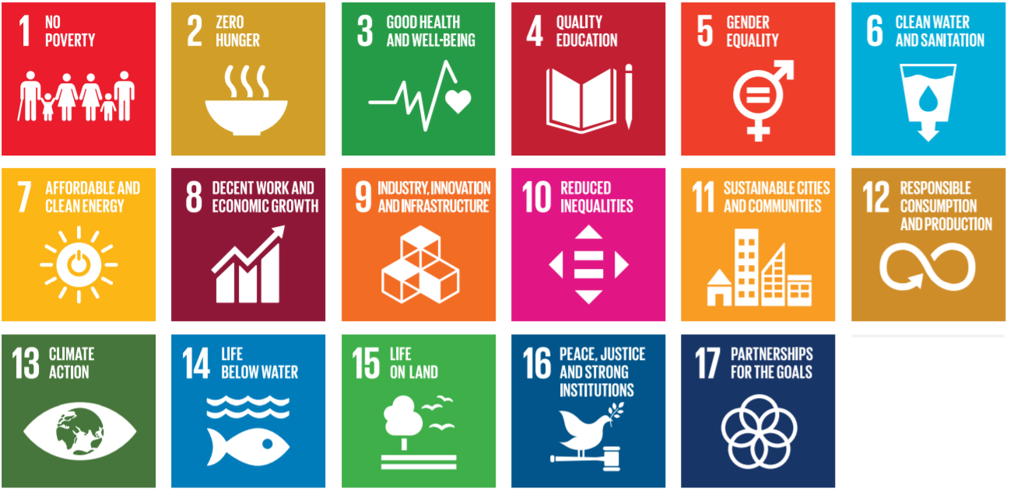


Allegato C
Avviso pubblico per la concessione di contributi a sostegno della realizzazione di proposte di gruppi e associazioni giovanili “Piacenza 2030 – Giovane città futura”

Presentazione della proposta PER LA SEZIONE VIDEODOCUMENTAZIONE
Compilare in formato elettronico utilizzando lo spazio necessario, per un massimo di 5 facciate.

1. Soggetto proponente _____________________________________________________

2. TITOLO PROPOSTO PER IL VIDEODOCUMENTARIO
____________________________________________

3. Descrizione del progetto di videodocumentazione
Descrivere la scaletta di lavoro che ci si propone di attuare con le varie fasi, lo stile del video, eventuali e specifiche scelte tecniche, gli aspetti dei progetti che si intende documentare, il piano di pubblicazione social che si intende seguire

4. Tempistiche di lavorazione previste

5. Tecnologie a disposizione del proponente

6. Descrizione delle esperienze pregresse dell'associazione o gruppo proponente (allegare cv delle persone coinvolte e descrivere le esperienze pregresse. È possibile allegare con link o altro fino a 3 lavori già realizzati)

7. Eventuali collaborazioni con altre realtà del territorio

